Landskapsfotografering
med
Patrik Larsson

5 oktober 2019
Campus Nyköping

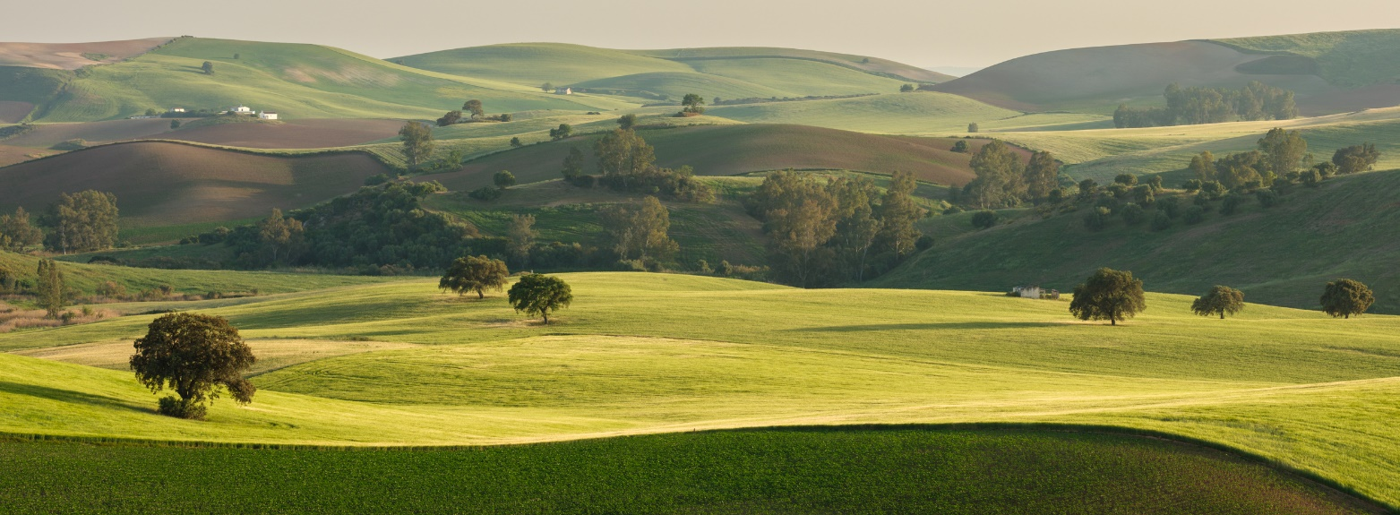
Foto: Patrik Larsson
Programmet innehåller bl.a. hur man hittar motivet, ljusets påverkan på bilden,
komposition ur flera aspekter, bildproportion som nyckel till intressanta bilder
och hur man ser det andra missar.

Patrik Larsson är medlem i Naturfotograferna och PhotoNatura.
Han driver en uppskattad kursverksamhet i egen regi
och samarbetar med Moderskeppet.

Arrangemanget ingår i Nyköpings fotoklubbs 75-årsjubileum
och sponsras av Studiefrämjandet.

Tid: lörd. 5 oktober kl. 9–16, Campus Nyköping, Stora torget 7, Nyköping.
Pris: 200 SEK (NFK-medlemmar 50 SEK). Betalas till bankgiro 5090-0661 i samband med anmälan.
Anmälan, som är bindande, sker till info@nykopingsfotoklubb.se senast 25 september 2019.
Glöm inte ange namn (även med betalningen) samt e-postadress eller telefonnummer.
Mer information: www.nykopingsfotoklubb.se och http://fotografpatriklarsson.se

